lan(Virtual Local Area Network)即虚拟局域网。VLAN可以把同一个物理网络划分为多个逻辑网段，因此，Vlan可以抑制网络风暴，增强网络的安全性。
一、实例拓扑图
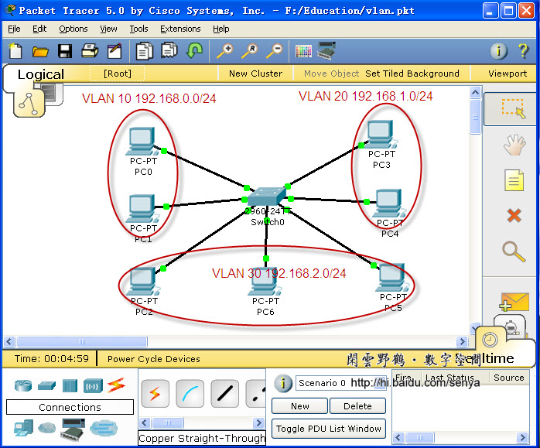
图一 交换机Cisco 2960
二、创建VLAN
在Cisco IOS中有两种方式创建vlan,在全局配置模式下使用vlan vlanid命令，如switch(config)#vlan 10；在vlan database下创建vlan,如switch(vlan)vlan 20
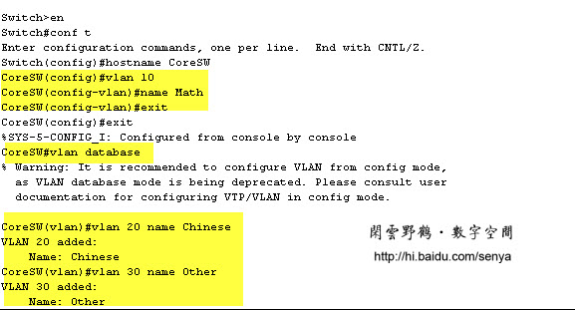
图二 创建vlan
三、把端口划分给vlan(基于端口的vlan)
switch(config)#interface fastethernet0/1 进入端口配置模式
switch(config-if)#switchport mode access 配置端口为access模式
switch(config-if)#switchport access vlan 10 把端口划分到vlan 10
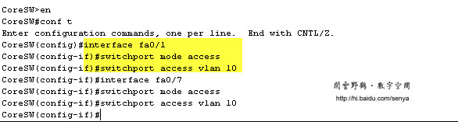
图三
如果一次把多个端口划分给某个vlan可以使用interface range命令。
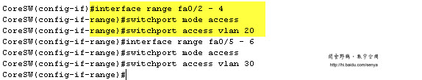
图四
四、查看vlan信息
switch#show vlan
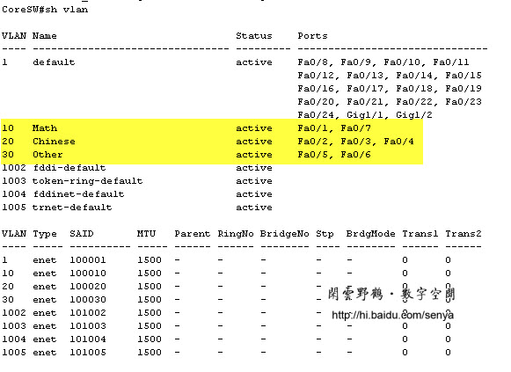
图五
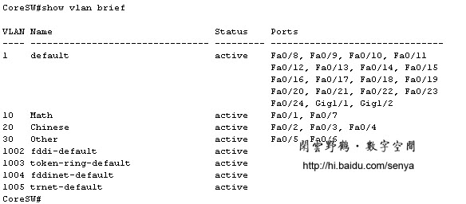
图六 show vlan brief 查看vlan简明信息
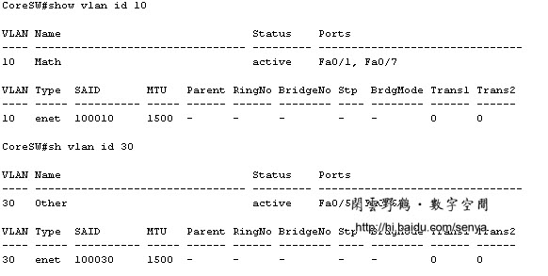
图七 查看id为10的vlan
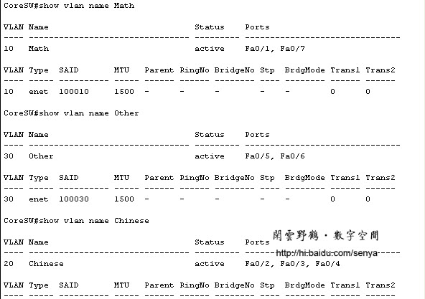
图八 通过vlan的名字查看vlan
五、删除配置
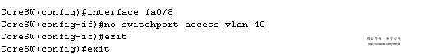
图九 把第0个模块中的第8个端口从vlan 40中删除
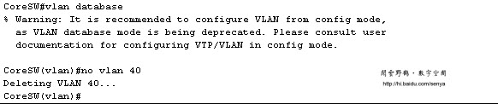
图十 删除vlan 40
我们还可以为每个vlan配置ip地址。

Switch>en 进入特权命令状态enable
Switch#conf t 进入全局设置状态config terminal
Enter configuration commands, one per line. End with CNTL/Z.
Switch(config)#hostname Coresw 设置交换机的主机名 switch(config)#hostname ；
Coresw(config)#vlan 10 进入VLAN设置 switch#vlan database ；switch(vlan)#vlan 2 ；建VLAN 2
Coresw(config-vlan)#name Math vlan命名
Coresw(config-vlan)#exit 返回
Coresw(config)#exit 返回
%SYS-5-CONFIG_I: Configured from console by console
Coresw#vlan database
% Warning: It is recommended to configure VLAN from config mode,
as VLAN database mode is being deprecated. Please consult user
documentation for configuring VTP/VLAN in config mode.

Coresw(vlan)#vlan 20 name Chinese
VLAN 20 added:
Name: Chinese
Coresw(vlan)#vlan 30 name Other
VLAN 30 added:
Name: Other
Coresw(vlan)#exit 返回
APPLY completed.
Exiting....
Coresw#conf t
Enter configuration commands, one per line. End with CNTL/Z.
Coresw(config)#interface fa0/1 进入端口1
Coresw(config-if)#switchport mode access 配置端口为access模式
Coresw(config-if)#switchport access vlan 10 当前端口加入vlan10
Coresw(config-if)#interface fa0/7
Coresw(config-if)#switchport mode access
Coresw(config-if)#switchport access vlan 10
Coresw(config-if)#interface range fa0/2 – 4 一次把多个端口划分给vlan20
Coresw(config-if-range)#switchport mode access
Coresw(config-if-range)#switchport access vlan 20
Coresw(config-if-range)#interface range fa0/5 - 6
Coresw(config-if-range)#switchport mode access
Coresw(config-if-range)#switchport access vlan 30
Coresw(config-if-range)#exit 返回
Coresw(config)#exit 返回
%SYS-5-CONFIG_I: Configured from console by console
Coresw#sh vlan 查看vlan信息

VLAN Name Status Ports
---- -------------------------------- --------- -------------------------------
1 default active Fa0/8, Fa0/9, Fa0/10, Fa0/11
Fa0/12, Fa0/13, Fa0/14, Fa0/15
Fa0/16, Fa0/17, Fa0/18, Fa0/19
Fa0/20, Fa0/21, Fa0/22, Fa0/23
Fa0/24, Gig1/1, Gig1/2
10 Math active Fa0/1, Fa0/7
20 Chinese active Fa0/2, Fa0/3, Fa0/4
30 Other active Fa0/5, Fa0/6
1002 fddi-default active
1003 token-ring-default active
1004 fddinet-default active
1005 trnet-default active

VLAN Type SAID MTU Parent RingNo BridgeNo Stp BrdgMode Trans1 Trans2
---- ----- ---------- ----- ------ ------ -------- ---- -------- ------ ------
1 enet 100001 1500 - - - - - 0 0
10 enet 100010 1500 - - - - - 0 0
20 enet 100020 1500 - - - - - 0 0
30 enet 100030 1500 - - - - - 0 0
1002 enet 101002 1500 - - - - - 0 0
1003 enet 101003 1500 - - - - - 0 0
1004 enet 101004 1500 - - - - - 0 0
1005 enet 101005 1500 - - - - - 0 0

Coresw#show vlan id 10 通过id号查看

VLAN Name Status Ports
---- -------------------------------- --------- -------------------------------
10 Math active Fa0/1, Fa0/7

VLAN Type SAID MTU Parent RingNo BridgeNo Stp BrdgMode Trans1 Trans2
---- ----- ---------- ----- ------ ------ -------- ---- -------- ------ ------
10 enet 100010 1500 - - - - - 0 0

Coresw#show vlan name math
VLAN math not found in current VLAN database
Coresw#show vlan name Math 通过名称查看

VLAN Name Status Ports
---- -------------------------------- --------- -------------------------------
10 Math active Fa0/1, Fa0/7

VLAN Type SAID MTU Parent RingNo BridgeNo Stp BrdgMode Trans1 Trans2
---- ----- ---------- ----- ------ ------ -------- ---- -------- ------ ------
10 enet 100010 1500 - - - - - 0 0

Coresw#

Coresw(config)#interface vlan 10 进入10号

%LINK-5-CHANGED: Interface Vlan10, changed state to up
%LINEPROTO-5-UPDOWN: Line protocol on Interface Vlan10, changed state to upCoresw(config-if)#ip address 192.168.1.1 255.255.255.0 设置ip地址
Coresw(config-if)#no shutdown 激活VLAN10

一、交换机五种模式
Swith> （用户模式）
Swith# (特权模式)
Swith(config)# (全局配置模式)
Swith(config-if)# (接口模式)
Swith(config-line)# (线模式)
二、交换机模式切换
Swith>enable //切换到特权
Swith#config t //切换到全局配置模式
Swith(config)# interface f0/1 //进入接口f0/0
Swith(config)# interface vlan 1 //进入VLAN 1中
Swith(config-if)#ip address 192.168.1.1 255.255.255.0 //对VLAN1设置IP地址和子网掩码
Swith(config-if)#no shutdown //激活VLAN1
三、设置交换机的密码
1、用户到特权的密码
Swith(config)#enable password 123 (优先级低)
Swith(config)#enable secret 456 (优先级高) //如果两个都设置则456生效
2、控制台console密码设置
Swith(config)# line con 0
Swith(config-line)#login
Swith(config-line)#password console123 //设置console密码为telnet123
3、启用telnet密码
Swith(config)#line vty 0 15 //最多有0~15人可以telnet访问swith，合计16人
Swith(config-line)#login
Swith(config-line)#password telnet123 //设置telnet密码为telnet123
注：要想真正生效telnet还要设置特权密码
三、交换机命名hostname BENETSW01
Swith(config)#hostname BENETSW01 //使用hostname命名交换机的名字
四、show命令集
Swith#show version //显示IOS版本信息
Swith#show int vlan 1 brief //简单的显示VLAN1的信息
Swith#show running-config //显示正在运行的配置文件
Swith#show startup-config //显示己经保存的配置文件
Swith#show mac-address-table //显示MAC地址表
Swith#show mac-address-table //显示MAC地址表更新的间隔，默认为5分钟
Swith#show neighbor detail //显示邻居详细信息
Swith#show traffic //显示CDP流量
Swith#show
五、设置交换机的网关和DNS名称服务器的IP地址
Swith(config)# ip default-gateway 192.168.10.8 //交换机的网关设置为192.168.10.8
Swith(config)#ip domain -name server 202.106.0.20 //设置DNS名称服务器地址
Swith(config)# no ip domain-lookup //交换机名称服务器的域名查询
六、创建、删除、查看VLAN
Switch#vlan database //进入vlan数据库配置模式
Switch(vlan)#vlan 2 //创建VLAN2命名为vlan0002，也可以使用vlan2 name sales
VLAN 2 added:
Name: VLAN0002
Switch(vlan)#exit //退出时应用生效
Swith(vlan)#no vlan 2 //删除vlan2
Switch(config)# interface f0/1
Switch(config-if)# switchport access vlan 2 //将端口加入vlan 2中
Switch(config-if)# no switchport access vlan 2 //将端口从vlan2中删除
Switch(config)# interface range f0/1 – 10 // 进行F0/1到10端口范围
Switch(config-if-range)# switchport access vlan 2 //将f0/1到f0/10之间的所有端口加入vlan 2
Switch# show vlan brief //查看所有VLAN的摘要信息
Switch# show vlan id vlan-id //查看指定VLAN的信息
七、开启并查看trunk端
Swith(config)#interface f0/24
Swith(config-if)#swith mode trunk //将f0/24端口设置为trunk
Switch#show interface f0/24 switchport //查看f0/24的接口状态
八、从Trunk中添加、删除Vlan
Switch (config-if )# switchport trunk allowed vlan remove 3 //从trunk端口删除v lan3通过
Switch (config-if)# switchport trunk allowed vlan add 3 //从trunk端口添加vlan3通过
Switch # show interface interface-id switchport //检查中继端口允许VLAN的列表
九、单臂路由配置
Router(config)# interface f0/0.1
Router(config-subif)# encapsolution dot1q 1 //子接口封装dot1q 针对的是VLAN1
Router(config-subif)# ip address 192.168.1.1 255.255.255.0 //设置VLAN的网关地址
Router(config)# interface f0/0.2
Router(config-subif)# encapsolution dot1q 2 //子接口封装dot1q针对的是vlan2
Router(config-subif)# ip address 192.168.2.1 255.255.255.0 //设置vlan2的网关的地址

